

FACULTAD DE

INGENIERÍA

CARRERA DE INGENIERÍA DE SISTEMAS COMPUTACIONALES

SISTEMA DE VENTAS

**Autores:**

*CAMPO SILVA, Fran Antony*

*HUAMAN GUEVARA, Elthon Johan*

*LLOVERA LLANOS, Abed Nego*

*RUMAY TORRES, Mario Jesús*

*VASQUEZ ROJAS, Ariana Mariafe*

**Curso:**

Base de Datos

**Docente:**

Apellidos y nombre

Cajamarca – Perú

2024-1

**ÍNDICES**

**CONTENIDO**

INDICES 2

RESUMEN 4

ABSTRACT 4

CAPÍTULO I: INTRODUCCIÓN 5

1.1. MOTIVACIÓN DEL PROYECTO 5

1.3. PROPUESTAS 5

1.4. IMPACTOS 5

1.4.1. Impacto social 5

1.4.2. Impacto cultural 5

1.4.3. Impacto político 5

1.4.4. Impacto ambiental 5

1.4.5. Impacto ético 5

1.4.6. Impacto económico 5

CAPÍTULO II: MARCO TEÓRICO 6

2.1. ANTECEDENTES TEÓRICOS 6

2.2. BASES TEÓRICAS 6

2.3. ANÁLISIS DEL PROBLEMA 6

2.3.1. IDENTIFICACIÓN Y FORMULACION DEL PROBLEMA 6

2.3.2. DEFINICIÓN DE OBJETIVOS 6

2.3.3. ALCANCE DE LA SOLUCIÓN 6

CAPITULO III: HERRAMIENTAS DE INGENIERÍA 7

CAPITULO IV: GENERACIÓN DE SOLUCIONES 8

4.1. ALTERNATIVAS DE SOLUCIÓN 8

4.2. CRONOGRAMA DEL PROYECTO 8

4.3. MODELADO DEL NEGOCIO 9

CAPÍTULO V: METODOLOGÍA DE DESARROLLO 10

5.1. REQUERIMIENTOS DEL NEGOCIO 10

5.2. IDENTIFICACIÓN DE STAKEHOLDERS 10

5.3. MODELO CONCEPTUAL 10

5.4. MODELO LOGICO 10

5.5. NORMALIZACION 10

5.6. MODELO FÍSICO 10

5.8. POLÍTICAS DE SEGURIDAD DE USUARIO 10

5.9. PLAN DE BACKUPS Y RECUPERACION DE FALLOS 10

CAPITULO VI: CONCLUSIONES Y RECOMENDACIONES 11

6.1. CONCLUSIONES 11

6.2. RECOMENDACIONES 11

REFERENCIAS BIBLIOGRÁFICAS 11

ANEXOS 11

**INDICE DE TABLAS**

**INDICE DE FIGURAS**

**INDICE DE ANEXOS**

**RESUMEN**

El presente trabajo fue elaborado …..

Palabras clave: Incluir 05 palabras clave

**ABSTRACT**

Abstract (All traslated to English)

Key (All traslated to English)

**CAPÍTULO I: INTRODUCCIÓN**

**1.1. MOTIVACIÓN DEL PROYECTO**

**Motivación general**

Después de considerar diversas opciones de proyectos, se ha decidido desarrollar un sistema de gestión de ventas debido a su relevancia e impacto en el crecimiento de la empresa. La implementación de este sistema permitirá optimizar el proceso de ventas, mejorar la organización de la información de los clientes, aumentar la eficiencia en la gestión del inventario y facilitar el seguimiento de las transacciones. Además, el desarrollo de un sistema de gestión de ventas ofrece la oportunidad de adquirir nuevas habilidades en programación y gestión de bases de datos. Este proyecto no solo presenta un desafío emocionante, sino que también es una excelente oportunidad para contribuir significativamente al éxito y crecimiento de la empresa.

**Estudiante 1: Fran Antony Campos Silva**

Como estudiante de ingeniería de sistemas computacionales, estoy muy emocionado por el desafío de diseñar una base de datos para un sistema de gestión de ventas. Este proyecto me permitirá poner en práctica todos los conocimientos que he adquirido sobre el diseño y la gestión de bases de datos. Trabajar en la estructura y organización de los datos me ayudará a comprender mejor cómo funcionan las aplicaciones en el mundo real y cómo puedo optimizarlas para un rendimiento máximo. Además, adquirir habilidades en la normalización y la creación de relaciones entre tablas me permitirá asegurar la integridad y consistencia de los datos, habilidades que son esenciales en cualquier carrera tecnológica. Estoy ansiosa por enfrentar este reto y ver cómo puedo contribuir al éxito de una empresa a través de un diseño eficiente de base de datos.

**Estudiante 2: Juan**

El diseño de una base de datos para un sistema de gestión de ventas es una oportunidad increíble para aplicar mis conocimientos en programación y bases de datos. Me entusiasma la idea de poder estructurar los datos de manera que sean eficientes y fáciles de manejar, lo que es crucial para cualquier sistema de información. Trabajar en este proyecto me permitirá adquirir nuevas habilidades y mejorar mis capacidades analíticas. La normalización de datos y la creación de relaciones entre tablas son aspectos fascinantes que me permitirán asegurar que los datos sean precisos y consistentes. Este proyecto no solo me ayudará a crecer profesionalmente, sino que también me dará la satisfacción de saber que mi trabajo puede tener un impacto significativo en una empresa.

**Estudiante 3: Luis**

Embarcarme en el diseño de una base de datos para un sistema de gestión de ventas es un desafío que estoy dispuesto a asumir con mucho entusiasmo. Este proyecto me permitirá poner en práctica mis conocimientos de diseño de bases de datos y aprender nuevas técnicas para optimizar la organización y el manejo de los datos. La oportunidad de trabajar en la normalización y la creación de relaciones entre tablas me ayudará a asegurar la integridad de los datos y mejorar mi capacidad para resolver problemas complejos. Estoy emocionado por la posibilidad de contribuir al éxito de una empresa mediante un diseño eficiente de base de datos y estoy seguro de que este proyecto será una experiencia de aprendizaje invaluable para mi desarrollo profesional.

**Estudiante 4: Ana**

El diseño de una base de datos para un sistema de gestión de ventas es un proyecto que me motiva enormemente. Me entusiasma la idea de poder aplicar mis conocimientos en bases de datos y mejorar mis habilidades en el diseño y la organización de datos. Trabajar en la normalización y la creación de relaciones entre tablas me permitirá asegurar la consistencia y la integridad de los datos, lo cual es fundamental para cualquier sistema de información. Este proyecto no solo me ayudará a adquirir nuevas habilidades técnicas, sino que también me dará la oportunidad de contribuir de manera significativa al éxito de una empresa. Estoy emocionada por enfrentar este desafío y por la posibilidad de aprender y crecer profesionalmente a través de esta experiencia.

**1.3. PROPUESTAS**

Listar las diferentes propuestas que tuvieron antes de elegir el proyecto que fue seleccionado, las propuestas deben estar relacionadas, estas propuestas se enfocan en la solución de la problemática identificada.

***Propuesta 01: Sistema de gestión de recursos de biblioteca***

Ventajas:

1. **Permite la gestión eficiente de libros, autores y lectores**
2. **Facilita la búsqueda y seguimiento de préstamos.**
3. **Ayuda a mantener un inventario actualizado.**

Desventajas:

1. **Requiere una base de datos robusta y escalable.**
2. **Puede implicar un proceso de migración de datos inicial complejo.**

**Propuesta 02: Sistema de gestión de eventos**

Ventajas:

1. **Permite la gestión de invitados y asistentes.**
2. **Ayuda en la planificación de inscripciones y pagos.**

Desventajas:

1. **Requiere una base de datos flexible para adaptarse a diferentes tipos de eventos.**
2. **Puede necesitar integración con sistemas de pago y reservas externos.**

***Propuesta 03: Sistema de gestión de proyectos***

Ventajas:

1. **Permite crear proyectos, tareas y responsables de manera organizada.**
2. **Gestiona de forma eficiente el progreso y seguimiento de los proyectos.**
3. **Genera reportes y estadísticas sobre la actividad de los proyectos.**

Desventajas:

1. **Debe manejar una gran cantidad de datos.**
2. **Necesita generar informes y estadísticas sobre la actividad de los proyectos.**

***Propuesta 04: Sistema de ventas de productos para un minimarket***

Ventajas:

1. Optimización del inventario: Permite gestionar el inventario de manera eficiente, manteniendo un control preciso de las existencias y evitando faltantes o excesos.

2. Automatización del proceso de ventas: Facilita el registro de las ventas de productos, agilizando el proceso de facturación y reduciendo el margen de error humano.

3. Generación de informes y estadísticas: Proporciona reportes detallados sobre las ventas, ingresos y tendencias de consumo, lo que ayuda a tomar decisiones informadas para mejorar la gestión del minimarket.

Desventajas:

1. Manejo de grandes volúmenes de datos: Requiere una infraestructura robusta para almacenar y procesar grandes cantidades de datos relacionados con las transacciones y el inventario.

2. Seguridad de los datos: Necesita implementar medidas de seguridad avanzadas para proteger la información sensible de los clientes y las transacciones del minimarket.

**1.4. IMPACTOS**

Describir los impactos que generará su Proyecto en los diferentes contextos.

* + 1. **Impacto social**

El impacto social de un proyecto de sistema de ventas puede ser significativo, ya que no solo afecta a la empresa en términos de rentabilidad, sino que también puede tener repercusiones positivas en la sociedad. Implementar un sistema de ventas puede generar empleo, mejorar la eficiencia en la distribución de productos y servicios, y contribuir al desarrollo económico de la comunidad.

Además, un proyecto de sistema de ventas puede impactar socialmente al facilitar el acceso a productos y servicios, promover la inclusión de pequeños negocios locales en la cadena de suministro, y fomentar la competencia y la transparencia en el mercado. Estos aspectos pueden tener un efecto positivo en la economía local y en la calidad de vida de los habitantes.

Un proyecto de sistema de ventas no solo busca la rentabilidad del negocio, sino que también puede tener un impacto social positivo al generar empleo, mejorar la distribución de productos y servicios, y contribuir al desarrollo económico y social de la comunidad en la que opera.

* + 1. **Impacto cultural**

El impacto cultural sobre un proyecto de sistema de ventas puede ser significativo, ya que la cultura de una sociedad influye en la forma en que se realizan las transacciones comerciales y en la aceptación de nuevos sistemas de ventas. La intersección entre la cultura y el proyecto de ventas puede afectar la percepción de los consumidores, sus preferencias de compra y la eficacia del sistema implementado.

Al considerar el impacto cultural en un proyecto de sistema de ventas, es crucial comprender cómo las creencias, valores y normas culturales de una comunidad pueden influir en la adopción y éxito del sistema. Por ejemplo, en el contexto de un proyecto de ventas que busca implementar prácticas sostenibles, la cultura local puede determinar la receptividad hacia productos ecológicos o el interés en apoyar iniciativas socialmente responsables.

Además, la comprensión de la cultura local es fundamental para adaptar el sistema de ventas a las preferencias y necesidades del mercado objetivo. Considerar aspectos como los hábitos de consumo, las tradiciones comerciales y las percepciones sobre la tecnología puede permitir diseñar un sistema de ventas que se integre de manera efectiva en el entorno cultural específico, maximizando así su impacto y aceptación.

El impacto cultural en un proyecto de sistema de ventas radica en la influencia que la cultura local tiene en la adopción, eficacia y adaptación del sistema a las particularidades de la comunidad objetivo. La consideración de estos aspectos culturales es esencial para el éxito y la sostenibilidad del proyecto de ventas en un entorno culturalmente diverso y dinámico

* + 1. **Impacto político**

Un proyecto de sistema de ventas puede tener un impacto político significativo:

Empleo: Puede generar oportunidades laborales, utilizado por políticos para mostrar éxito económico.

Competitividad: Mejora la competitividad empresarial, destacado como parte de una estrategia económica.

Modernización: Considerado como una medida para impulsar la innovación y la productividad.

Transparencia: Si incluye medidas anticorrupción, puede ser promocionado como parte de la agenda de gobernanza.

Apoyo financiero: El gobierno puede respaldarlo para fomentar el desarrollo económico.

Impacto en pequeñas empresas: Políticos pueden intervenir para proteger a las pequeñas empresas afectadas.

Repercusiones sociales: Cambios laborales o comerciales pueden requerir atención política para garantizar equidad.

El proyecto puede influir en la narrativa política y en las políticas públicas desde la creación de empleo hasta la promoción de la competitividad y la equidad social.

* + 1. **Impacto ambiental**

El impacto ambiental en un proyecto de sistemas de ventas puede ser significativo, ya que las actividades comerciales y de ventas pueden generar impactos negativos en el medio ambiente. Algunos de los aspectos a considerar incluyen:

Contaminación: Los proyectos comerciales, incluidos los sistemas de ventas, pueden producir residuos, emitir gases a la atmósfera o verter líquidos al ambiente, lo que contribuye a la contaminación.Ocupación del territorio: Al ocupar un territorio para actividades comerciales, se pueden modificar las condiciones naturales del ambiente, lo que puede tener efectos adversos en el ecosistema local

.

Costos económicos: La degradación ambiental asociada con las actividades comerciales puede tener un impacto económico significativo. En México, por ejemplo, los costos económicos de la degradación ambiental representaron el 4.3% del PIB en 2018, con la contaminación atmosférica siendo uno de los mayores costos.Para mitigar el impacto ambiental de un proyecto de sistemas de ventas, es fundamental implementar medidas de prevención y mitigación de impactos negativos, así como adoptar prácticas sostenibles que reduzcan la huella ambiental de las operaciones comerciales. La contabilidad ambiental y la evaluación de impacto ambiental son herramientas clave para comprender y gestionar los efectos ambientales de las actividades comerciales

* + 1. **Impacto ético**

El impacto ético en un proyecto de sistemas de ventas es crucial para garantizar prácticas comerciales adecuadas y responsables. Al considerar el impacto ético, se deben evaluar las implicaciones y consecuencias éticas y sociales del proyecto, incluyendo aspectos como los riesgos potenciales que podrían afectar la viabilidad y sostenibilidad del mismo.

La ética en las ventas se refiere a la práctica comercial adecuada en situaciones controvertidas, como el uso de información, responsabilidad social corporativa, protección de datos y otros aspectos éticos relevantes. Es esencial que los vendedores se dirijan hacia sus clientes de manera ética, teniendo en cuenta valores y principios que guíen su comportamiento en el proceso de venta.

Para garantizar un comportamiento ético en adquisiciones, se deben implementar medidas como la formación ética, procesos con revisiones y balances, auditorías periódicas y la existencia de un procedimiento claro para denuncias y orientación sobre situaciones éticas. Estas prácticas éticas no solo contribuyen a la reputación de la empresa, sino que también aseguran relaciones comerciales sólidas y sostenibles a largo plazo.

* + 1. **Impacto económico**

El impacto económico de un proyecto de sistemas de ventas puede ser significativo, ya que afecta diversos aspectos financieros de la empresa. Algunos de los principales impactos económicos a considerar incluyen:

Costos de implementación y mantenimiento

La adquisición e implementación de un sistema de ventas conlleva costos iniciales de licencias, hardware, consultoría y capacitación. Además, hay costos recurrentes de mantenimiento, actualizaciones y soporte técnico.

Eficiencia operativa

Un sistema de ventas bien diseñado puede mejorar la eficiencia de los procesos de ventas, reduciendo tiempos y errores. Esto se traduce en ahorros de costos y aumentos de productividad.

Ventas y márgenes

Al automatizar tareas, proveer información oportuna y mejorar la experiencia del cliente, un sistema de ventas puede impulsar las ventas y márgenes de utilidad. Esto se logra a través de un mejor seguimiento de oportunidades, fijación de precios más efectiva y mayor retención de clientes.

Toma de decisiones

Los datos generados por un sistema de ventas permiten un análisis más profundo de tendencias, clientes y productos. Esto facilita la toma de decisiones estratégicas para optimizar el desempeño comercial y financiero.

Imagen y reputación

Contar con un sistema de ventas moderno y eficiente proyecta una imagen positiva de la empresa, lo que puede traducirse en mayores ventas por una mejor reputación

.

Un proyecto de sistemas de ventas bien ejecutado puede generar ahorros de costos, aumentos de ingresos y mejoras en la toma de decisiones, con un impacto económico neto positivo para la organización. Sin embargo, también conlleva inversiones iniciales y riesgos que deben ser evaluados cuidadosamente.

**CAPÍTULO II: MARCO TEÓRICO**

**2.1. ANTECEDENTES TEÓRICOS**

**Mínimo 5 antecendentes.**

Proyecto, estudios o investigaciones relacionados al proyecto a realizar (objetivo y que resultados se obtuvo) citarlo y parafrasear.

***Ejemplo de cómo redactar un antecedente:***

***La investigación de Lopez (2019), tuvo por objetivo el desarrollo de una app móvil para mejorar el índice de adopción de perros en la ciudad de Trujillo, para lo cual utilizó el marco de trabajo ágil scrum, logrando como resultado aumentar en 10% el índice de adopciones en la ciudad de Trujillo****.*

**2.2. BASES TEÓRICAS**

**Procedimiento de parte de lo general a lo particular**

**SISTEMA-MODELO**

**Método deductivo**

**2.2.1 Base de datos**

Según Araujo(2023) Las BD son un conjunto de datos almacenados en memoria externa que están organizados mediante una estructura de datos a los que se puede acceder de forma rápida y su diseño responde a la necesidad de satisfacer los requisitos de información de una empresa u otro tipo de organización.

Existen dos modelos de base de datos que son las más importantes en la actualidad, las base de datos relacionales y las no relacionales. La elección de modelo de datos depende de la cantidad de datos que se tiene que manejar. Segun Esquivel(2021) afirma que “en la actualidad están marcadas por estos dos grupos: relacionales y no relacionales (SQL y NoSQL)”, también afirma que “las bases de datos relacionales reflejan los eventos del mundo real a través de transacciones cuyas propiedades son atomicidad, consistencia, aislamiento y durabilidad” mientras que “Las Bases de Datos no relacionales tienen los principios BASE que se basan en el Teorema CAP, el cual teorema presenta tres requerimientos de un sistema distribuido. Los tres requerimientos son: "Consistencia, Disponibilidad y Tolerancia a las Particiones”.

**2.2.2 Normalización**

Según Gonzales(2021), la normalización es un proceso que permite simplificar la relación entre los campos de un registro. Gracias a la normalización un conjunto de datos de un registro, pueden reemplazarse por varios registros más simples, predecibles y manejables

**2.2.3 Consultas**

Segun Leon(2020) Las consultas son los objetos de una base de datos que permiten recuperar datos de una tabla atendiendo a unos criterios, hacer modificaciones sobre ellos y almacenar los resultados en otra tabla. Tambien afirma que existen diferentes tipos de consultas como:

* Consultas selectivas: Donde se localizan registros que cumplen una determinada condición, según un criterio de selección.
* Consulta de acción: Permiten realizar acciones automáticas como modificación y eliminación de registros que cumplan determinados criterios. Existen varios tipos de consultas de acción: de eliminación, de actualización, de datos anexados y de creación de tablas.
* Consulta sobre la totalidad de los datos: Donde se recuperan todos los datos de la BD o todos los de un determinado tipo.

**2.2.4 Integridad de datos**

La integridad de los datos consiste en que los datos estén completos y sean fiables para las personas que utilicen, Segun Elorriaga(2023). El concepto que aglutina todas las dimensiones necesarias para establecer los criterios de la integridad del dato son: Seguridad, integridad lógica, veracidad, exactitud, fiabilidad, trazabilidad, calidad y valor que son características de la integridad del dato.

**2.3. ANÁLISIS DEL PROBLEMA**

**2.3.1. IDENTIFICACIÓN Y FORMULACION DEL PROBLEMA**

Detallar la situación actual de la problemática encontrada, en específico del campo de acción donde se enfocará el proyecto.

En el contexto de un minimarket, la gestión de ventas y el control de inventario son tareas críticas que impactan directamente en la eficiencia operativa y la satisfacción del cliente. Actualmente, muchos minimarkets manejan sus ventas y el inventario de manera manual o utilizando sistemas obsoletos que no están optimizados para las demandas actuales del negocio. Esta situación presenta varios problemas específicos que dificultan el rendimiento y crecimiento del minimarket:

1. Ineficiencia en el control del inventario:

- La falta de un sistema automatizado de gestión de inventario resulta en errores frecuentes como el exceso o la escasez de productos. Esto no solo afecta la disponibilidad de los productos para los clientes, sino que también implica costos adicionales por productos no vendidos o desperdiciados.

2. Procesos de venta lentos y propensos a errores:

- La dependencia de procesos manuales para registrar ventas puede llevar a errores humanos, pérdidas de información y tiempos de espera prolongados para los clientes. Estos problemas impactan negativamente en la experiencia del cliente y en la reputación del minimarket.

3. Dificultad para generar informes y análisis:

- Sin un sistema adecuado para recopilar y analizar datos de ventas, es difícil para los gerentes obtener una visión clara del rendimiento del negocio. La falta de informes detallados y estadísticas limita la capacidad de tomar decisiones informadas y estratégicas.

4. Falta de seguimiento del comportamiento del cliente:

- Un sistema ineficiente no permite un seguimiento adecuado del comportamiento y las preferencias de los clientes, lo que impide la implementación de estrategias de marketing personalizadas y efectivas.

Campo de Acción

El proyecto se enfocará en el desarrollo de un sistema de ventas de productos específico para un minimarket, abordando los problemas identificados en la situación actual. El objetivo principal es crear una solución integral que automatice y optimice los procesos de ventas y gestión de inventario, mejorando la eficiencia operativa y la toma de decisiones estratégicas. El sistema incluirá funcionalidades para:

1. Gestión de inventario automatizada:

- Monitorear las existencias en tiempo real, generar alertas de reabastecimiento y reducir el desperdicio de productos.

2. Registro de ventas eficiente:

- Facilitar el proceso de facturación con una interfaz intuitiva y minimizar los errores humanos.

3. Generación de informes y estadísticas:

- Producir reportes detallados sobre las ventas, tendencias de consumo y rendimiento del inventario para apoyar la toma de decisiones informadas.

4. Seguimiento del comportamiento del cliente:

- Recopilar datos sobre las preferencias y hábitos de compra de los clientes para implementar estrategias de marketing más efectivas.

Con esta propuesta, se espera resolver los problemas actuales del minimarket, proporcionando una herramienta tecnológica avanzada que optimice sus operaciones diarias y contribuya al crecimiento y éxito sostenido del negocio.

**2.3.2. DEFINICIÓN DE OBJETIVOS**

**Objetivo general**

**Objetivos específicos**

**2.3.3. ALCANCE DE LA SOLUCIÓN**

* Describir el alcance de la solución explicitando las posturas no soportadas por la propuesta.

**Descripción del Alcance**

El proyecto se centrará en el diseño integral de una base de datos que soporte un sistema de ventas para un minimarket. Este diseño abarcará desde el modelo conceptual hasta el modelo lógico, siguiendo metodologías estándar en la realización de bases de datos. El alcance específico de la solución incluirá:

1. Diseño del Modelo Conceptual:

- Identificación de las entidades principales, atributos y relaciones necesarias para representar la información relevante del sistema de ventas del minimarket.

2. Diseño del Modelo Lógico:

- Traducción del modelo conceptual a un esquema lógico detallado, incluyendo la definición de tablas, campos, claves primarias y foráneas, y las relaciones entre tablas.

3. Métodos de Realización de Base de Datos:

- Aplicación de técnicas y buenas prácticas en el diseño de bases de datos para asegurar la eficiencia, integridad y consistencia de los datos.

4. Adaptación al Cliente:

- Asegurar que el diseño de la base de datos se adapte a las necesidades específicas del cliente, permitiendo futuras expansiones y personalizaciones según los requerimientos del minimarket.

Posturas No Soportadas por la Propuesta

Si bien el proyecto proporcionará un diseño de base de datos detallado y adaptado a las necesidades del cliente, existen ciertas limitaciones en el alcance de la solución que deben ser consideradas:

1. No Implementación de la Aplicación:

- La propuesta actual no incluye la implementación del sistema de ventas completo que utilice esta base de datos. Esto significa que no se desarrollará el software de interfaz de usuario, los módulos de procesamiento de ventas, ni la integración con otros sistemas existentes.

2. Ausencia de Pruebas de Integración:

- Debido a que no se realizará la implementación completa del sistema, no se llevarán a cabo pruebas de integración para verificar el funcionamiento conjunto de la base de datos con la aplicación de ventas.

3. No Inclusión de Mantenimiento y Soporte Continuo:

- El proyecto se limita al diseño inicial de la base de datos y no contempla servicios de mantenimiento, actualizaciones ni soporte técnico posterior a la entrega del diseño.

4. Sin Capacitación de Usuarios Finales:

- La propuesta no incluye programas de capacitación para los usuarios finales sobre cómo interactuar con la futura aplicación de ventas o la gestión de la base de datos.

5. No Consideración de Escenarios de Alto Volumen:

- Aunque el diseño buscará ser eficiente, no se realizarán pruebas de carga ni se optimizarán configuraciones para escenarios de alto volumen de transacciones, ya que la implementación no está contemplada.

**CAPITULO III: HERRAMIENTAS DE INGENIERÍA**

* Comparación de metodologías o marco de trabajo y estándares de ingeniería, selección de lo que se utilizaría (justificar)
* Selección de las herramientas hardware y software, fundamentado

Para el diseño y desarrollo de la base de datos del sistema de ventas para un minimarket o para cualquier base de datos, es crucial seleccionar una metodología adecuada que asegure la eficiencia, integridad y escalabilidad del sistema. A continuación, se comparan tres metodologías ampliamente utilizadas en el desarrollo de bases de datos.

1. Metodología en Cascada (Waterfall):

- Ventajas:

- Estructura clara y definida, con fases secuenciales.

- Fácil de entender y gestionar.

- Desventajas:

- Rigidez en el proceso; difícil de realizar cambios una vez que se ha completado una fase.

- No es adecuada para proyectos donde los requisitos pueden cambiar.

2. Metodología Ágil (Agile):

- Ventajas:

- Flexibilidad para adaptarse a cambios en los requisitos.

- Fomenta la colaboración continua con el cliente.

- Desventajas:

- Requiere una gestión eficiente y constante comunicación.

- Puede ser difícil de implementar en proyectos con un alcance bien definido desde el inicio.

3. Metodología Modelo en Espiral (Spiral):

- Ventajas:

- Combina elementos de diseño y prototipado en etapas.

- Adecuada para proyectos grandes y complejos.

- Desventajas:

- Complejidad en la gestión y mayor costo.

- Requiere experiencia en la gestión de proyectos iterativos.

Selección de Metodología:

Para este proyecto, se seleccionará la Metodología Ágil (Agile), específicamente **Scrum**. Esta elección se justifica por las siguientes razones:

Flexibilidad: La naturaleza del proyecto permite iteraciones y ajustes basados en el feedback continuo del cliente.

Colaboración: La metodología ágil fomenta la participación activa del cliente, asegurando que el diseño de la base de datos se adapte constantemente a las necesidades específicas del minimarket.

Entrega Incremental: Permite entregar componentes funcionales de la base de datos en incrementos, facilitando revisiones y mejoras continuas.

Implementación de la Metodología Scrum

Scrum es una metodología ágil que se enfoca en la entrega incremental y en la colaboración continua entre el equipo de desarrollo y los interesados. Para este proyecto, Scrum se implementará de la siguiente manera:

Roles:

Product Owner: Será responsable de definir y priorizar los requisitos del sistema, asegurando que el diseño de la base de datos cumpla con las expectativas del cliente.

Scrum Master: Facilitará el proceso Scrum, ayudando al equipo a seguir las prácticas ágiles y eliminando impedimentos que puedan surgir.

Equipo de Desarrollo: Compuesto por diseñadores y desarrolladores de bases de datos que trabajarán en la creación del modelo conceptual y lógico de la base de datos.

Eventos Scrum:

Sprint Planning: Al inicio de cada sprint, el equipo se reunirá para planificar las tareas a realizar, basándose en las prioridades definidas por el Product Owner.

Daily Stand-ups: Reuniones diarias cortas para revisar el progreso, identificar impedimentos y ajustar el plan de trabajo según sea necesario.

Sprint Review: Al final de cada sprint, el equipo presentará el trabajo realizado al Product Owner y otros interesados, recopilando feedback para futuras iteraciones.

Sprint Retrospective: Una reunión para reflexionar sobre el sprint finalizado, identificar mejoras y planificar ajustes en el proceso para el próximo sprint.

Artefactos Scrum:

Product Backlog: Una lista priorizada de los requisitos y características que deben desarrollarse, mantenida por el Product Owner.

Sprint Backlog: Un subconjunto del Product Backlog seleccionado para trabajarse durante un sprint.

Incremento: El resultado funcional al final de cada sprint, en este caso, componentes del diseño de la base de datos que se van completando progresivamente.

Selección de Herramientas de Hardware y Software

Herramientas de Software:

1. Sistema de Gestión de Bases de Datos (SGBD): MySQL

- Fundamentación:

- MySQL es un SGBD robusto, ampliamente utilizado y con una gran comunidad de soporte.

- Ofrece una excelente combinación de rendimiento, fiabilidad y facilidad de uso.

- Compatible con múltiples plataformas y lenguajes de programación, lo cual facilita futuras integraciones.

2. Herramienta de Modelado de Bases de Datos: MySQL Workbench

- Fundamentación:

- Proporciona una interfaz gráfica intuitiva para el diseño, modelado y administración de bases de datos.

- Permite la creación de diagramas entidad-relación (ER) y la generación de scripts SQL automáticamente.

- Integra perfectamente con MySQL, facilitando la transición del modelo lógico a la implementación.

3. Lenguaje de Programación: Python

- Fundamentación:

- Python es un lenguaje de programación versátil, con una sintaxis clara y una amplia gama de bibliotecas para la manipulación de bases de datos.

- Facilita el desarrollo de scripts para pruebas, migraciones y automatización de tareas relacionadas con la base de datos.

4. Control de Versiones: Git

- Fundamentación:

- Git es una herramienta esencial para el control de versiones, permitiendo un seguimiento preciso de los cambios en el diseño y los scripts de la base de datos.

- Facilita la colaboración entre los desarrolladores, asegurando que todos trabajen con la versión más reciente del proyecto.

5. Django, modelio, drawio, etc

Herramientas de Hardware:

1. Servidor de Desarrollo:

- Especificaciones:

- Procesador: Intel Xeon o equivalente

- Memoria RAM: 32 GB

- Almacenamiento: SSD de 1 TB

- Fundamentación: Un servidor de desarrollo con estas especificaciones asegura un entorno robusto para probar y validar el diseño de la base de datos, simulando escenarios de alta carga y rendimiento.

2. Estaciones de Trabajo:

- Especificaciones:

- Procesador: Intel Core i7 o equivalente

- Memoria RAM: 16 GB

- Almacenamiento: SSD de 512 GB

- Fundamentación: Estaciones de trabajo con estas características proporcionan la capacidad de ejecutar herramientas de desarrollo y modelado de manera eficiente, asegurando un flujo de trabajo sin interrupciones.

**CAPITULO IV: GENERACIÓN DE SOLUCIONES**

**4.1. ALTERNATIVAS DE SOLUCIÓN**

* Matriz soluciones existentes versus nueva propuesta, donde se pueda realizar comparación posterior.

|  |  |  |  |  |
| --- | --- | --- | --- | --- |
| ALTERNATIVAS DE SOLUCIÓN (0-10), siendo 0 el menos factible y 10 más factible | | | | |
| Criterios de selección | Propuesta 01: Sistema de gestión de recursos de una biblioteca | Propuesta 02: Sistema de gestión de eventos | Propuesta 03: Sistema de gestión de proyectos | Propuesta 04: Sistema de ventas para un minimarket |
| Costos | 9 | 6 | 3 | 5 |
| Recopilación de información | 7 | 4 | 5 | 6 |
| Conocimiento en el tema | 0 | 2 | 5 | 7 |
| Tiempo de desarrollo | 9 | 4 | 7 | 8 |
| Recursos disponibles | 2 | 4 | 4 | 3 |
| **Total** | **27** | **20** | **24** | **29** |

* Evaluar Los pro y contras de las posibles soluciones, y generar conclusiones sustentando por qué eligió una de ellas.

Para evaluar las propuestas y determinar la más factible para desarrollar, se consideraron los criterios anteriores:

1. Costos: Relacionados con el desarrollo y mantenimiento del sistema.

2. Recopilación de Información: Facilidad de obtener datos necesarios para el desarrollo del proyecto.

3. Conocimiento en el Tema: Nivel de expertise del equipo en el ámbito específico del proyecto.

4. Tiempo de Desarrollo: Duración estimada para completar el proyecto.

5. Recursos Disponibles: Disponibilidad de herramientas y tecnología necesaria para el desarrollo.

Las propuestas evaluadas fueron:

1. Propuesta 01: Sistema de gestión de recursos de una biblioteca

2. Propuesta 02: Sistema de gestión de eventos

3. Propuesta 03: Sistema de gestión de proyectos

4. Propuesta 04: Sistema de ventas para un minimarket

Evaluación de las Alternativas

Propuesta 01: Sistema de gestión de recursos de una biblioteca

La primera propuesta, aunque presenta una baja inversión y mantenimiento y puede ser de rápido desarrollo, puede estar potencialmente limitada en términos de escalabilidad. Además, para su implementación se requieren datos muy específicos que muchas veces son difíciles de obtener. Otro punto crítico es que los integrantes del grupo de trabajo no tienen conocimiento ni experiencia previa en la gestión de bibliotecas, lo que incrementa el riesgo de errores y la necesidad de capacitación adicional.

Propuesta 02: Sistema de gestión de eventos

La segunda propuesta, un sistema de gestión de eventos, tiene un costo moderado de inversión inicial. Sin embargo, los costos de mantenimiento pueden ser altos debido a la necesidad de gestionar múltiples eventos con diferentes requisitos. La recopilación de información es variable y puede ser complicado estructurar todos los datos necesarios para un sistema eficiente. Aunque el equipo tiene algo de conocimiento en el tema, la falta de experiencia específica puede dificultar el desarrollo. Además, el tiempo de desarrollo es moderado, lo que podría retrasar la entrega del proyecto. Los recursos disponibles son adecuados, pero no todos los necesarios están fácilmente accesibles.

Propuesta 03: Sistema de gestión de proyectos

La tercera propuesta, un sistema de gestión de proyectos, puede implicar una alta inversión inicial y costos operativos elevados. Aunque la información necesaria está bien estructurada, puede requerir una recopilación adicional de datos para una implementación completa. El equipo tiene un nivel aceptable de conocimiento en el tema, pero aún puede necesitar capacitación adicional para abordar aspectos más complejos. El tiempo de desarrollo es razonable, permitiendo un avance continuo del proyecto. Sin embargo, la implementación podría requerir ajustes continuos. Los recursos disponibles son aceptables, pero puede ser necesario adquirir herramientas adicionales para soportar completamente el desarrollo y la implementación del sistema.

Propuesta 04: Sistema de ventas para un minimarket

La cuarta propuesta, un sistema de ventas para un minimarket, presenta costos manejables y justificables por su impacto positivo en la optimización del negocio. La recopilación de información necesaria es generalmente accesible y se puede estructurar adecuadamente. El equipo tiene un buen nivel de conocimiento en el tema, lo que facilita el desarrollo y la implementación. El tiempo de desarrollo es razonable y permite entregar un sistema funcional en un período corto. Sin embargo, se cuenta con los recursos básicos, pero puede ser necesario adquirir herramientas adicionales para la implementación completa. Además, requiere una inversión inicial en infraestructura, aunque esto se justifica por los beneficios a largo plazo que ofrecerá en la operación del minimarket.

Tras evaluar las propuestas, se determina que la Propuesta 04: Sistema de ventas para un minimarket es la más factible y adecuada para desarrollar. Los costos son manejables, la información es accesible y estructurable, el conocimiento del equipo es adecuado, y el tiempo de desarrollo es razonable, lo que asegura una entrega funcional en un período corto. Aunque existen algunas limitaciones en términos de recursos disponibles e inversión inicial, los beneficios a largo plazo y el impacto positivo en la operación del minimarket justifican su elección.

**4.2. CRONOGRAMA DEL PROYECTO**

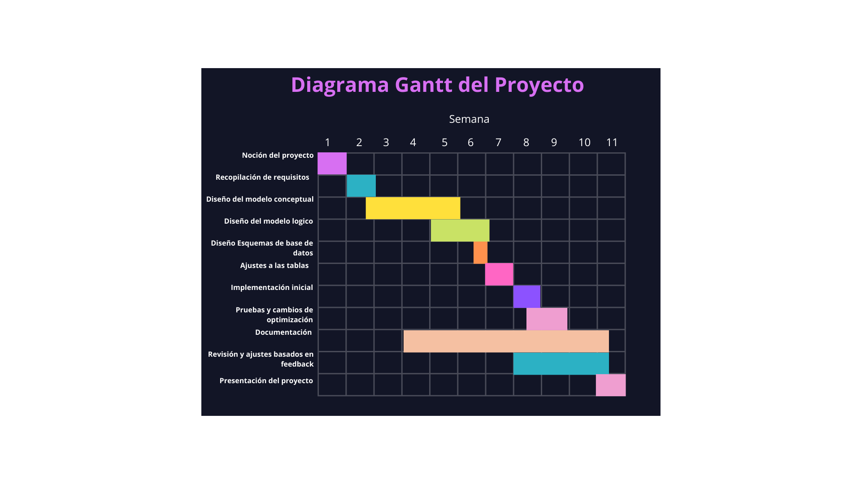Incluyan el diagrama Gantt de las actividades a desarrollar en el proyecto.

### Representación de Cada Semana

Semana 1: 14/04/2024 - 20/04/2024

Semana 2: 21/04/2024 - 27/04/2024

Semana 3: 28/04/2024 - 04/05/2024

Semana 4: 05/05/2024 - 11/05/2024

Semana 5: 12/05/2024 - 18/05/2024

Semana 6: 19/05/2024 - 25/05/2024

Semana 7: 26/05/2024 - 01/06/2024

Semana 8: 02/06/2024 - 08/06/2024

Semana 9: 09/06/2024 - 15/06/2024

Semana 10: 16/06/2024 - 22/06/2024

Semana 11: 23/06/2024 - 29/06/2024

**4.3. ROLES Y RESPONSABILIDADES EN EL PROYECTO**

|  |  |  |
| --- | --- | --- |
| **ROL** | **NOMBRES** | **RESPONSABILIDADES** |
| Líder del proyecto | Huaman Guevara Elthon Johan | * Dirigir el proyecto * Supervisar el cumplimiento de las actividades asignadas |
| Analista de Requisitos | Llovera Llanos Abed Nego | * Recopilar los requisitos del negocio * Analizar los requisitos del negocio * Decidir los requisitos a implementar |
| Diseñador de base de datos | Vasquez Rojas Ariana Mariafe | * Diseñar los esquemas de la base de datos * Diseñar el modelo conceptual de la base de datos |
| Programador | Fran Antony Campos Silva | * Diseñar el modelo lógico * Implementar la base de datos * Hacer pruebas en la base de datos |
| Documentador | Rumay Torres Mario Jesús | * Documentar las fases del proyecto * Recopilar y documentar el feedback |

**4.3. MODELADO DEL NEGOCIO**

* Representación de los procesos del negocio.
* Mapa de procesos, diagrama de los procesos que se va a abarcar en el proyecto.
* Reglas del Negocio.

En el contexto de nuestro proyecto, los procesos del negocio clave que se abordarán en el proyecto incluyen la gestión de inventario, ventas, y generación de reportes. A continuación, se presenta la representación de estos procesos y cómo se conectan entre sí.

**Gestión De Inventario**

Este proceso se encarga de la recepción, el almacenamiento y organización de los productos. También la Actualización del inventario, gestión de pedidos, reabastecimiento del stock y el control de caducidad de cada uno de los productos. Cada una de las actividades se Describen a continuación.

|  |  |
| --- | --- |
| ID Actividad | ACT-01 |
| Nombre de la Actividad | Gestión de pedidos y reabastecimiento |
| Actores | Empresa y proveedor |
| Propósito | Mantener un stock de producto actualizado |
| Breve descripción | Proceso de gestionar los pedidos de reabastecimiento de productos |
| Flujo Básico de Eventos | * Se realiza una verificación del stock de cada uno de los productos * Realiza una comparación entre proveedores de los productos * Genera órdenes de compra para los proveedores * Registrar las ordenes compra en el sistema |
| Flujos Alternos | * Se puede renegociar la compra del producto. |

|  |  |
| --- | --- |
| ID Actividad | ACT-02 |
| Nombre de la Actividad | Recepción de Producto |
| Actores | Empresa y proveedor |
| Propósito | Mantener un stock de producto actualizado |
| Breve descripción | Proceso realiza el registro de nuevos productos para la tienda |
| Flujo Básico de Eventos | * Cuando llegue a la tienda se realiza una verificación de la cantidad y calidad del producto pedido o comprado * Registra el producto en el inventario |
| Flujos Alternos | * Los productos llegados no cumplen con el acuerdo tomado |

|  |  |
| --- | --- |
| ID Actividad | ACT-03 |
| Nombre de la Actividad | Almacenamiento y organización de productos |
| Actores | Trabajadores de la empresa |
| Propósito | Para tener cada uno de los productos de fácil acceso para la venta |
| Breve descripción | Proceso de organizar los productos recibidos en las estanterías y almacenes correspondientes |
| Flujo Básico de Eventos | 1. Clasificar cada uno de los productos  2. Colocar los productos en la estantería según la categoría  3. Actualizar la ubicación del producto en el sistema |
| Flujos Alternos | * Se agrega una categoría a los productos que no tengan |

|  |  |
| --- | --- |
| ID Actividad | ACT-04 |
| Nombre de la Actividad | Actualización del inventario |
| Actores | Trabajadores de la empresa |
| Propósito | Para tener control de la cantidad de cada producto |
| Breve descripción | Proceso encargado de mantener el inventario actualizado con las entradas de los productos |
| Flujo Básico de Eventos | 1. Clasificar cada uno de los productos  2. Colocar los productos en la estantería según la categoría  3. Actualizar la ubicación del producto en el sistema |
| Flujos Alternos |  |

|  |  |
| --- | --- |
| ID Actividad | ACT-05 |
| Nombre de la Actividad | Control de caducidad de Productos |
| Actores | Sistema informático y trabajadores |
| Propósito | Mantener un stock de producto actualizado y sin caducidad |
| Breve descripción | Proceso que gestiona los productos según sus fechas de caducidad |
| Flujo Básico de Eventos | * Registra la fecha de caducidad de cada producto * Realiza un monitorea de productos cercanos a su fecha de caducidad * Implementar estrategias para la venta rápida del producto |
| Flujos Alternos | * Desechar los productos caducados |

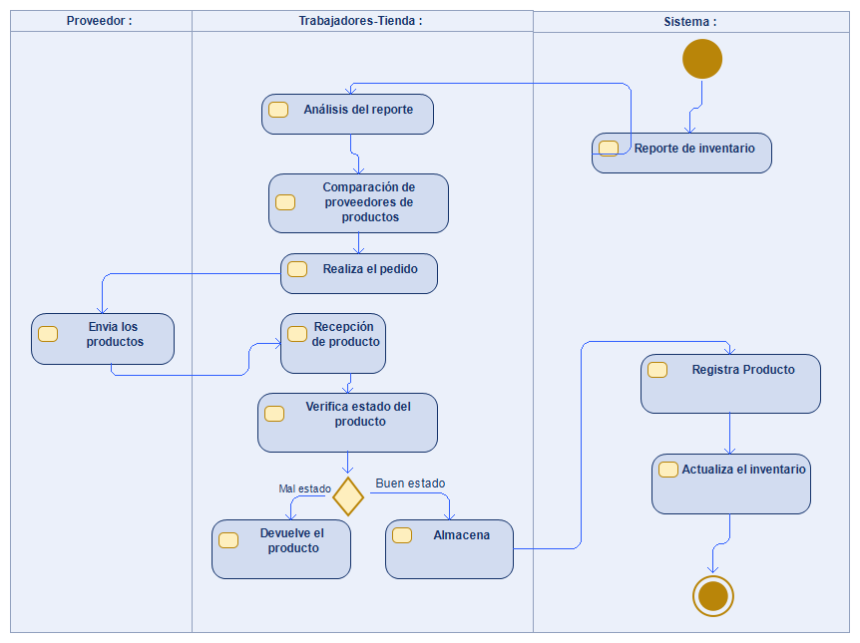

**Proceso de venta de Productos**

Este proceso controla la desde el registro de venta hasta la aplicación de descuentos y promociones, pasando por los procesos de métodos de facturación, manejo de devoluciones.

Cada una de las cuales se describen a continuación.

|  |  |
| --- | --- |
| ID Actividad | ACT-06 |
| Nombre de la Actividad | Registro de venta |
| Actores | Empleado encargado de ventas y cliente |
| Propósito | Realizar la venta de productos de manera eficiente |
| Breve descripción | Proceso de registrar las transacciones de ventas en el sistema |
| Flujo Básico de Eventos | * El cliente hace un pedido de un producto * El vendedor busca el producto en el inventario * Se registra la venta |
| Flujos Alternos | * Si el producto no se encuentra se ofrece un producto similar |

|  |  |
| --- | --- |
| ID Actividad | ACT-07 |
| Nombre de la Actividad | Facturación |
| Actores | Encargado de pagos o ventas y cliente |
| Propósito | Realizar el registro de facturación |
| Breve descripción | Proceso de generar y gestionar las facturas de las ventas |
| Flujo Básico de Eventos | * Registrar pago por el producto * Generar factura electrónica o en papel para la venta * Enviar o entregar la factura al cliente * Registrar la factura en el sistema |
| Flujos Alternos |  |

|  |  |
| --- | --- |
| ID Actividad | ACT-08 |
| Nombre de la Actividad | Manejo de Devoluciones |
| Actores | Encargado servicio a cliente y cliente |
| Propósito | Realizar el proceso de devoluciones de los productos |
| Breve descripción | Proceso de gestionar las devoluciones de productos por parte de los clientes |
| Flujo Básico de Eventos | * Registrar el pedido de devolución del cliente * Verificar los productos devueltos * Registrar la devolución en el sistema * Actualizar el inventario con los productos devueltos * Emitir el reembolso o créditos a los clientes |
| Flujos Alternos | * Los productos llegados no están completos |

|  |  |
| --- | --- |
| ID Actividad | ACT-09 |
| Nombre de la Actividad | Aplicación de Descuentos y Promociones |
| Actores | Tienda y Cliente |
| Propósito | Generar y controlar la aplicación de descuentos y promociones |
| Breve descripción | Proceso de aplicar descuentos y promociones en la venta |
| Flujo Básico de Eventos | * Configurar descuentos y promociones en las ventas * Aplicar descuento automáticamente al registrar las ventas * Verificar que los descuentos se han aplicado correctamente |
| Flujos Alternos |  |

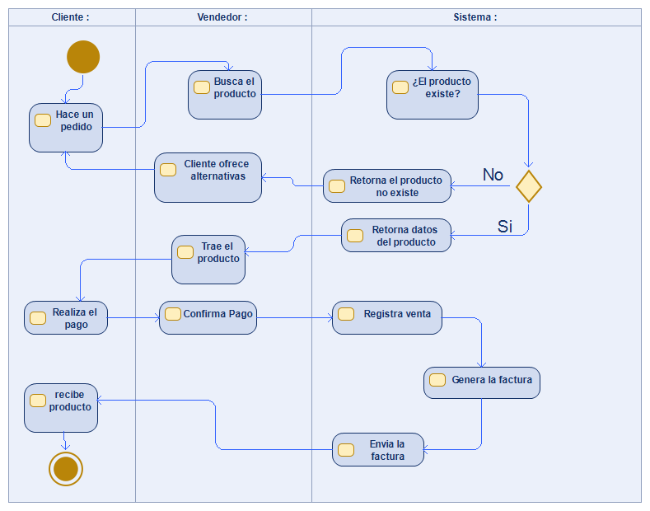

**Generar Reportes**

Este proceso se encarga de la generación de reportes de la actividad de la tienda, entre los cuales están: Los reportes de ventas, reportes de inventario, reportes de análisis de tendencias en las ventas y reportes de los productos más y menos vendidos.

|  |  |
| --- | --- |
| ID Actividad | ACT-10 |
| Nombre de la Actividad | Reporte de venta |
| Actores | Sistema informático de la empresa |
| Propósito | Mantener informado al personal de las ventas realizadas |
| Breve descripción | Proceso de generar informes detallados sobre las ventas |
| Flujo Básico de Eventos | * Recopilar datos de las ventas diarias, semanales o mensuales realizadas * Generar reportes de las ventas * Análisis de las tendencias de las ventas |
| Flujos Alternos |  |

|  |  |
| --- | --- |
| ID Actividad | ACT-11 |
| Nombre de la Actividad | Reporte de inventario |
| Actores | Sistema informático de la tienda |
| Propósito | Mantener informado al personal sobre la cantidad de productos que están presente y de los productos próximos a caducar |
| Breve descripción | Proceso de generar reportes sobre el estado del inventario |
| Flujo Básico de Eventos | * Recopilar datos del inventario * Generar reportes de stock actual, productos bajo un mínimo y máximos, además de los productos próximos a caducar y de los productos más vendidos * Analizar el rendimiento del inventario |
| Flujos Alternos |  |

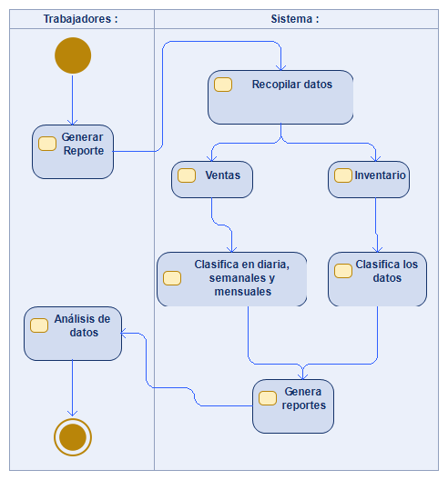

**Reglas de Negocio**

Las reglas del negocio siguientes establecen las normativas y procedimientos que deben seguirse para asegurar la coherencia y eficiencia en todos los procesos del minimarket:

Gestión de Inventario:

Los productos deben ser registrados y verificados al momento de su recepción.

Las actualizaciones de inventario deben reflejarse en tiempo real.

Los productos cercanos a su fecha de caducidad deben ser destacados y gestionados prioritariamente.

Proceso de Ventas:

Cada transacción de venta debe ser registrada con un identificador único.

Los descuentos y promociones deben ser aplicados solo bajo criterios autorizados.

Las devoluciones requieren aprobación y deben ser registradas con todos los detalles necesarios.

Generación de Reportes:

Los reportes de ventas y inventario deben ser generados automáticamente y revisados regularmente.

Las alertas y análisis deben ser utilizados para ajustar estrategias operativas y de ventas.

Los informes deben ser precisos y basados en datos actualizados.

**CAPÍTULO V: METODOLOGÍA DE DESARROLLO**

**5.1. REQUERIMIENTOS DEL NEGOCIO**

Requerimientos funcionales y no funcionales, utilice plantillas de obtención de requerimientos, historias de usuario, etc.

Cuestionarios realizados al cliente.

Requerimientos Funcionales

1. Gestión de Inventario

- El sistema debe permitir el registro de productos nuevos al inventario.

- El sistema debe actualizar automáticamente el inventario después de cada venta

- Debe permitir ajustes manuales del inventario en casos de errores o pérdidas.

- El sistema debe registrar y monitorear las fechas de caducidad de los productos perecederos.

- Debe generar alertas para productos cercanos a su fecha de caducidad.

2. Proceso de Ventas

- Debe calcular automáticamente el total de la venta, aplicando descuentos y promociones cuando corresponda.

- El sistema debe generar una factura para cada venta, con un número de factura únicos

- El sistema debe permitir la configuración de descuentos y promociones.

- Debe aplicar automáticamente los descuentos a los productos correspondientes durante la venta.

- El sistema debe permitir el registro de devoluciones de productos.

- Debe ajustar automáticamente el inventario y permitir la emisión de reembolsos o créditos.

3. Generación de Reportes

- El sistema debe generar reportes de ventas diarias, semanales y mensuales.

- Debe permitir la visualización y exportación de estos reportes en formatos como PDF o Excel.

- El sistema debe generar reportes detallados del inventario, incluyendo productos con bajo stock y próximos a caducar.

- Debe permitir la visualización y exportación de estos reportes.

- El sistema debe analizar las tendencias de ventas y generar informes que identifiquen patrones y productos más y menos vendidos.

- Debe proporcionar recomendaciones basadas en el análisis de datos.

4. Gestión de Clientes

- Registro de Clientes:

- El sistema debe permitir el registro de clientes y almacenar su información de contacto.

- Debe mantener un historial de compras para cada cliente.

- El sistema debe permitir la gestión de programas de fidelización, como puntos por compras y descuentos especiales.

5. Configuración y Seguridad

- El sistema debe permitir la creación y gestión de cuentas de usuario con diferentes niveles de acceso (administrador, cajero, etc.).

- El sistema debe asegurar que todos los datos sensibles se almacenen de manera segura y que las transacciones se realicen de forma segura.

- Debe incluir funcionalidades de respaldo y recuperación de datos.

Requerimientos No Funcionales

1. Rendimiento

El sistema debe ser capaz de procesar un alto volumen de transacciones sin afectar la velocidad de respuesta. El tiempo de respuesta para registrar una venta no debe exceder los 5 segundos, incluso durante horas pico. Esto asegura una experiencia fluida para los cajeros y clientes, evitando demoras en el proceso de pago.

2. Usabilidad

El sistema debe ser fácil de usar para todos los empleados, independientemente de su nivel de experiencia tecnológica. El sistema debe tener una interfaz de usuario intuitiva y accesible, con manuales de usuario y capacitación disponible para todos los empleados. Para Facilitar el uso del sistema minimiza errores y reduce el tiempo de capacitación, mejorando la eficiencia operativa.

3. Seguridad

El sistema debe proteger la información sensible contra accesos no autorizados y pérdidas de datos. El sistema debe implementar autenticación de usuarios con diferentes niveles de acceso, encriptación de datos sensibles y copias de seguridad automáticas diarias. Para garantizar la seguridad de los datos protege la privacidad de los clientes y la integridad de la información del negocio, cumpliendo con las normativas legales.

4. Escalabilidad

El sistema debe ser capaz de crecer y adaptarse a las necesidades futuras del negocio sin necesidad de rediseños significativos. El sistema debe ser capaz de manejar un aumento del 50% en el volumen de transacciones y la cantidad de productos sin una disminución significativa del rendimiento. Porque la escalabilidad asegura que el sistema pueda soportar el crecimiento del minimarket y la expansión de sus operaciones.

**5.2. IDENTIFICACIÓN DE STAKEHOLDERS**

Describa los stakeholders de su proyecto y detalle el impacto y/o relación de cada uno de ellos.

**5.3. MODELO CONCEPTUAL**

**5.3.1. Identificación de entidades**

**5.3.2. Identificación de atributos**

**5.3.3. Identificación de relaciones**

**5.5.4. Identificación de cardinalidad**

**5.3.5. Limitaciones**

**5.4. MODELO LOGICO**

**5.5. NORMALIZACION**

**5.6. MODELO FÍSICO**

**5.7. MIGRACION AL GESTOR DE BASE DE DATOS**

**5.8. POLÍTICAS DE SEGURIDAD DE USUARIO**

Establezca roles y permisos, detalle los permisos por cada uno de ellos, y relacione con los usuarios de la base de datos.

**5.9. PLAN DE BACKUPS Y RECUPERACION DE FALLOS**

Plantee un plan de backups y recuperación ante fallos (entregagle como documento)

**5.10. CONTRASTACIÓN DE REQUERIMIENTOS**

Tabla donde muestre los roles frente a los requerimientos documentados.

|  |  |  |
| --- | --- | --- |
| **Responsable** | **REQUERIMIENTOS DE PROYECTO** | **ESTADO** |
| María García |  | COMPLETADO |
|  |  | NO COMPLETADO |
|  |  | NO ABORDADO |

**CAPITULO VI: CONCLUSIONES Y RECOMENDACIONES**

**6.1. CONCLUSIONES**

**6.2. RECOMENDACIONES**

**REFERENCIAS BIBLIOGRÁFICAS**

|  |  |
| --- | --- |
|  |  |
| Esquivel, W. C., & Sevilla, G. L. (2021). Paralelismos entre bases de datos relacionales y no relacionales (un enfoque en seguridad). *ReCIBE. Revista electrónica de Computación, Informática, Biomédica y Electrónica*, *10*(2), 1-16.  Araujo-Inastrilla, C. R., del Carmen Roche-Madrigal, M., & García-Savón, Y. (2023). Diseño de base de datos para el departamento de Sistemas de Información en Salud, La Habana 2021. *Revista Información Científica*, *102*, 4099.  González, V. L. V., Castelo, L. E. P., & Solórzano, G. X. H. (2021). Propuesta metodológica para la elaboración de una base de datos a partir del modelo relacional. *Polo del Conocimiento: Revista científico-profesional*, *6*(1), 536-548.  León Soberón, J. J. (2020). Análisis comparativo de sistemas gestores de bases de datos postgresql y mysql en procesos crud.  Elorriaga, A. A. (2023). La importancia de la integridad del dato en la era del big data, la inteligencia artificial y la hiperconexión digital. *Pertsonak eta Antolakunde Publikoak Kudeatzeko Euskal Aldizkaria= Revista Vasca de Gestión de Personas y Organizaciones Públicas*, (5), 30-51. |  |
| ISO 690 |  |

**ANEXOS**

Incluir entregables según desarrollo del proyecto.